Классный час на тему «История развития пчеловодства»
Цель: сформировать у учащихся представление о пчеловодстве, познакомить с историей его развития.
Задачи:
- раскрыть практическое значение пчеловодства;
- определить мнения учащихся о значении пчел в жизни каждого человека;
- воспитывать бережное отношение к природе.

ССЫЛКА НА ПРЕЗЕНТАЦИЮ: https://disk.yandex.ru/i/IB-fZ7zP23KRQw
Ход классного часа:
Этапы кл.часа | Речь и действия учителя | Слайд | Время
I.Вступление | Добрый день, дети! На сегодняшнем классном часе в рамках экологической акции, приуроченной ко Дню биологического разнообразия, мы с вами поговорим о пчеловодстве. (СЛАЙД 1)  Что же такое пчеловодство? Пчеловодство – отрасль сельского хозяйства, которая занимается разведением пчёл для получения мёда, а также пчелиного воска и других продуктов, и для опыления сельскохозяйственных культур. (СЛАЙД 2)  Что Вам уже известно о пчеловодстве?  Чем полезна эта отрасль хозяйства?  Есть ли среди Ваших знакомых люди, которые занимаются пчеловодством?  Спасибо за Ваши ответы! Сегодня мы с Вами узнаем немного больше о пчеловодстве, а также перелистнем странички истории, и посмотрим, как развивалась данная отрасль сельского хозяйства. | 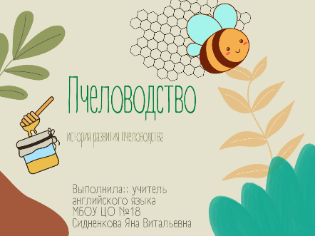  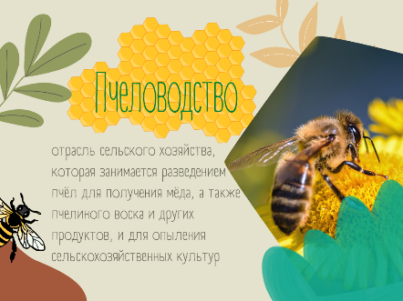 | 7 мин.
II. Основная часть | С чего начиналась история развития пчеловодства? Самыми древними данными истории разумного пчеловодства, которые удалось найти, являются египетские папирусные свитки. В них описываются конструкции ульев и важные данные о пчеловождении. Пчела была символом Нижнего Египта. А пасечники этой легендарной страны изготавливали плетеные и глиняные ульи. Важной особенностью медосбора в Египте была возможность установки пасеки на плоты и лодки. (СЛАЙД 3)  Фактами известно из древней истории пчеловодства - пчеловоды с пчелами передвигались по Нилу, увеличивая время сбора меда. Это был прообраз современного кочевого пчеловодства. Известно, что древнеегипетские пасечники уже хорошо представляли полезные свойства не только меда и воска, но и прополиса. Из Египта пчеловождение попало и в другие страны Древнего мира: Вавилонию, Ассирию, Палестину и на остров Крит. (СЛАЙД 4)  Популярность пчелы в долине Нила была огромной. Эмблему этого насекомого использовали фараоны в своих нарядах. А после смерти знак пчелы высекали на их гробнице. В Древней Индии также было широко развито пчеловодство. В музеях этой страны хранятся многочисленные экспонаты, доказывающее это. Например, древние металлические деньги с изображением пчел. Самый почитаемый в Индуизме бог Вишну изображался в виде этого насекомого. (СЛАЙД 5)  Историю древнего пчеловодства сильно дополнили и проработали опытом развития пчеловождения греки. Уже в VIII в. до н. э. они знали и понимали разновидности пчел и их статус в пчелиной семье. Для большего сбора меда они вывозили свои пасеки на близлежащие острова, а позднее в Египет. Культ этих насекомых был широко развит в Древнем мире. Известный греческий математик Порфирий считал, что души людей попадают в наш мир с Луны в виде пчел. А почитатели культа Зевса полагали, что после его рождения в пещере, на Олимп его отнесли пчелы. Греки даже считали Зевса – Melissaios (Пчелочеловеком).(СЛАЙД 6)  Как гласят исторические факты развития пчеловодства в центральных и северных частях Европы производством меда занимались уже в I тысячелетии до н. э. Здесь, как и в Египте, практиковались глиняные и плетеные ульи. При раскопках близ Гамбурга были найдены глиняные коляды датированные IV в. до н. э. Германия считалась самой первой страной в мире, где производство меда было поставлено на промышленные рельсы. По всей стране «работали» тысячи крупных пасек. С помощью которых добывался мед и воск, которые продавали даже в Сирию и Палестину. Именно немецкие пчеловоды первыми начали формировать отводки и переносить ульи на зиму в специально выкопанные траншеи. (СЛАЙД 7)  На территорию Древней Руси пчеловодство попало из соседней Польши. Благодаря контакту с Германией, в Польше пчеловождение быстро обрело популярность. По мнению авторитетных историков, в Польше впервые стали появляться союзы пчеловодов. Хотя в нашей стране бортничество было известно очень давно, пасечным пчеловодством стали заниматься только X—XI вв.  Больше того, вплоть до XVIII века эти две ветви пчеловодства распространялись параллельно. Древняя Русь производила столько меда и воска, что наряду с пушниной, это были главные экспортные товары нашей страны. Известный историк Н. М. Витницкий считает, что Древняя Русь продавала больше 10 млн тонн меда в год. Богатая лесами и степями наша страна была раем для пчеловодов. Что и способствовало такому эффекту. (СЛАЙД 8)  Согласно учебникам истории советского пчеловодства еще больше уменьшилось количество пчелосемей в России за годы Первой мировой и Гражданской войны. Восстановить отрасль попыталось советское правительство. В 1924 году было организовано объединение пасечников в кооперативы. Это позволило к 1940 году увеличить численность пчелосемей до 10 млн. Почти все пчеловоды перешли на рамные ульи. Значительный урон производству меда в нашей стране нанесла Великая Отечественная война. Что потребовало от правительства решительных мер. Это помогло вновь восстановить численность пчелосемей к 1950 году до 9 млн. От небольших союзов пасечников производство меда перешло под крыло крупных колхозов и специально созданных пчеловодческих совхозов. Где большинство процессов механизировалось. С помощью специального оборудования производилось распечатывание сот, откачка меда и т.п. Кроме автоматизации трудоемких процессов на крупных пасечных хозяйствах СССР внедряются прогрессивные методики, ведется племенная работа и селекция насекомых. | 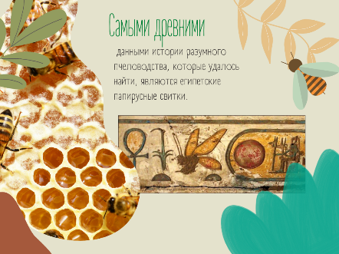  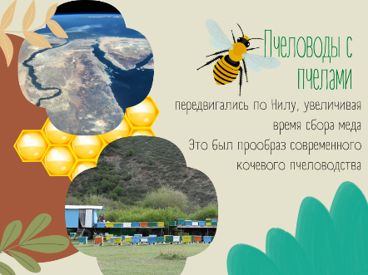  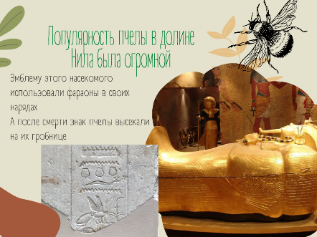  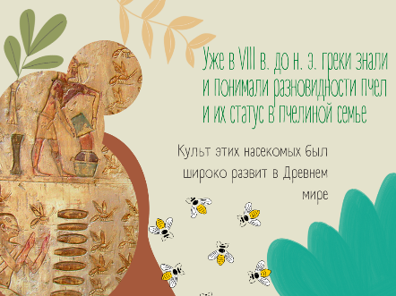  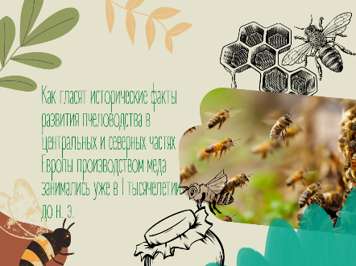  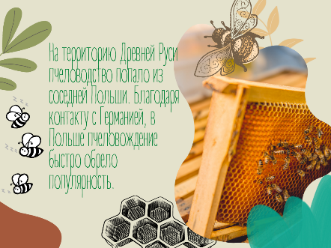 | 20 мин
III. Заключительная часть | Мы с Вами узнали, как зарождалось пчеловодство во всем мире. А теперь давайте поучаствуем в викторине и проверим свои знания о пчеловодстве и пчелах.  Что, согласно пословице, может испортить бочку мёда?  а) Капля никотина;  б) Ложка дёгтя;  в) Пуд соли;  г) Фунт изюма.  Винни-Пух в советском мультфильме говорит: «Мёд – это очень уж (...) предмет! Мёд если есть, то его сразу нет». Вставьте пропущенное слово.  а) Хитрый;  б) Опасный;  в) Вредный;  г) Калорийный.  Царь Соломон советовал наблюдать за пчелами, чтобы научиться у них:  а) Поражать врагов;  б) Коллективизму;  в) Жужжать;  г) Трудолюбию.  Какой период времени в жизни молодоженов начинается сразу после свадьбы?  а) Медовый день;  б) Медовая неделя;  в) Медовый месяц;  г) Медовый год.  Как называется искусственное жилище для пчёл, изготовленное человеком для содержания медоносных пчёл?  а) Кормушка;  б) Улей;  в) Будка;  г) Клетка.  Вы большие молодцы! Сегодня мы узнали о таком важном деле как пчеловодство! Узнали интереснейшую историю развития этой отрасли хозяйства. Спасибо за внимание! | 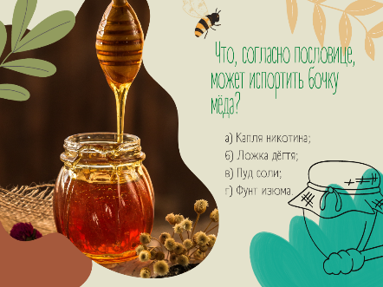  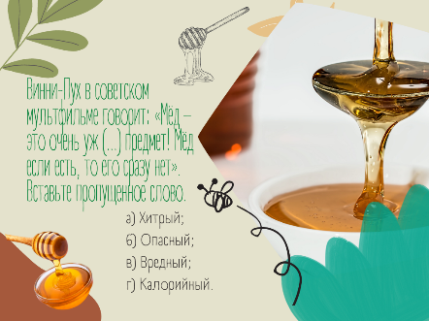  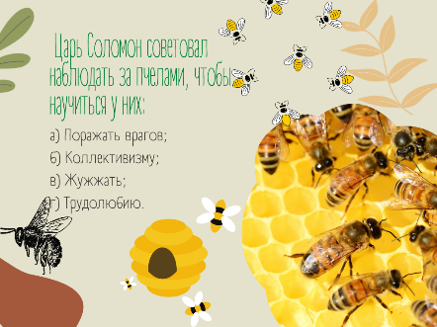  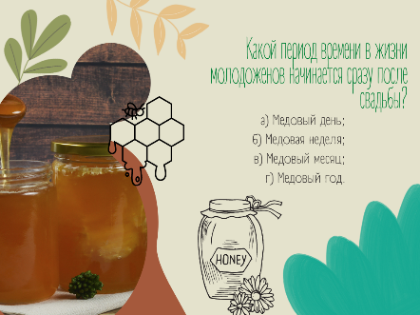  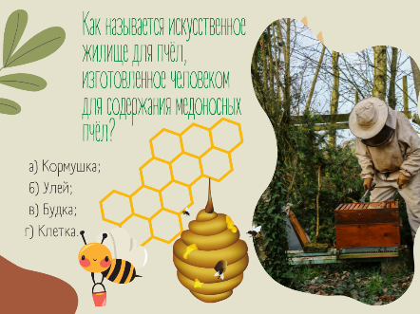 | 13 мин

